**TRƯỜNG CAO ĐẲNG FPT POLYTECHNIC CẦN THƠ**

**DỰ ÁN 1**

Đề tài

**HỆ THỐNG CHAT TEXTMIND**

|  |  |  |
| --- | --- | --- |
| **Giảng viên hướng dẫn:** Trần Ngọc Hà | | |
| **Sinh viên thực hiện** | PC05401 | Đinh Lê Hoàn (Trưởng nhóm) |
|  | PC05402 | Đặng Vĩ Khang |
|  | PC05737 | Bùi Nhật Đức Anh |

- Cần Thơ, Tháng 5/ 2023 –

**Phân công công việc**

|  |  |
| --- | --- |
| **Thành viên** | **Công việc** |
| Đinh Lê Hoàn ( Trưởng nhóm ) | Đóng góp ý kiến Phân công công việc Thiết kế cơ sở dữ liệu Thiết lập server  Làm việc với Node.js Testing  Đóng gói sản phẩm |
| Bùi Nhật Đức Anh | Đóng góp ý kiến Thiết kế logo  Làm việc với Azure Database Tham gia thiết kế giao diện  Tổng hợp tài liệu Vẽ phác họa giao diện Testing |
| Đặng Vĩ Khang | Đóng góp ý kiến Xây dựng giao diện  Tổng hợp tài liệu Testing  Đóng gói sản phẩm |

MỤC LỤC

I. PHÂN TÍCH 4

1. Thông tin dự án 4

2. Tổng quan về dự án 4

3. Yêu cầu 4

4. Tiêu chí 4

4.1. Yêu cầu chức năng nghiệp vụ 4

4.2. Yêu cầu bảo mật 4

4.3. Yêu cầu về môi trường công nghệ 4

4.4. Đánh giá tính khả thi về năng lực 4

5. Use case 5

II. THIẾT KẾ 7

1. Mô hình triển khai 7

2. Thiết kế CSDL 7

3.1. Sơ đồ quan hệ thực thể 7

3.2. Thiết kế chi tiết các thực thể 8

3. Thiết kế giao diện 12

3.1. Sơ đồ tổ chức giao diện 12

3.2. Thiết kế giao diện cho các chức năng nghiệp vụ 13

III. THỰC HIỆN VIẾT MÃ 15

1. Viết mã tạo CSDL 15

1.1. Tạo CSDL 15

1.2. SQL truy vấn và thao tác 16

1.3. Các thủ tục lưu tổng hợp thống kê 18

2. Lập trình JDBC 19

3.1. Lớp hỗ trợ kết nối SQL Server 19

3.2. DAO Class - Các lớp truy xuất dữ liệu 20

3. Viết mã cho ứng dụng 21

3.1. Xử lý Form Đăng Ký 21

3.2. Xử lý Form Chat 22

IV. KIỂM THỬ 23

1. Kiểm thử form Đăng Nhập 23

V. ĐÓNG GÓI VÀ TRIỂN KHAI 23

1. Sản phẩm phần mềm 23

2. Hướng dẫn cài đặt triển khai 23

VI. Kết luận 23

1. Khó khăn 23

2. Thuận lợi 24

3. Hướng phát triển 24

# PHÂN TÍCH

## Thông tin dự án

* Tên dự án: Hệ thống chat TEXTMIND
* Loại phần mềm: ứng dụng desktop

## Tổng quan về dự án

Hiện nay, với sự phát triển của mạng lưới internet việc trao đổi thông tin bằng văn bản hay hình ảnh trở nên thuận tiện và dễ dàng hơn với các phần mềm.

## Yêu cầu

Đáp ứng chức năng truyền tải các cuộc hội thoại qua đó tối ưu hóa việc giao tiếp nhanh chóng và hiệu quả cho khách hàng

## Tiêu chí

 TEXTMIND là một ứng dụng giao tiếp bằng văn bản hình ảnh dựa trên 4 tiêu chí tiện lợi, đơn giản, an toàn và nhanh chóng.

### Yêu cầu chức năng nghiệp vụ

* Quản lí các tài khoản
* Quản lí lịch sử tin nhắn
* Quản lí thông tin bạn bè
* Quản lí yêu cầu kết bạn

### Yêu cầu bảo mật

* Người dùng phải đăng nhập mới sử dụng được phần mềm.
* Tin nhắn sẽ được bảo mật để chỉ người nhắn và thành viên có trong nhóm chat đọc được.
* Người dùng có thể lấy lại mật khẩu đã mất thông qua gmail đăng kí.

### Yêu cầu về môi trường công nghệ

Tối thiểu JDK 8, có kết nối internet, node js v18.16.1.

### Đánh giá tính khả thi về năng lực

Có khả năng hoàn thành dự án trên công cụ NetBeans, Visual Studio, FireBase.

## Use case

1. **Use case tổng**

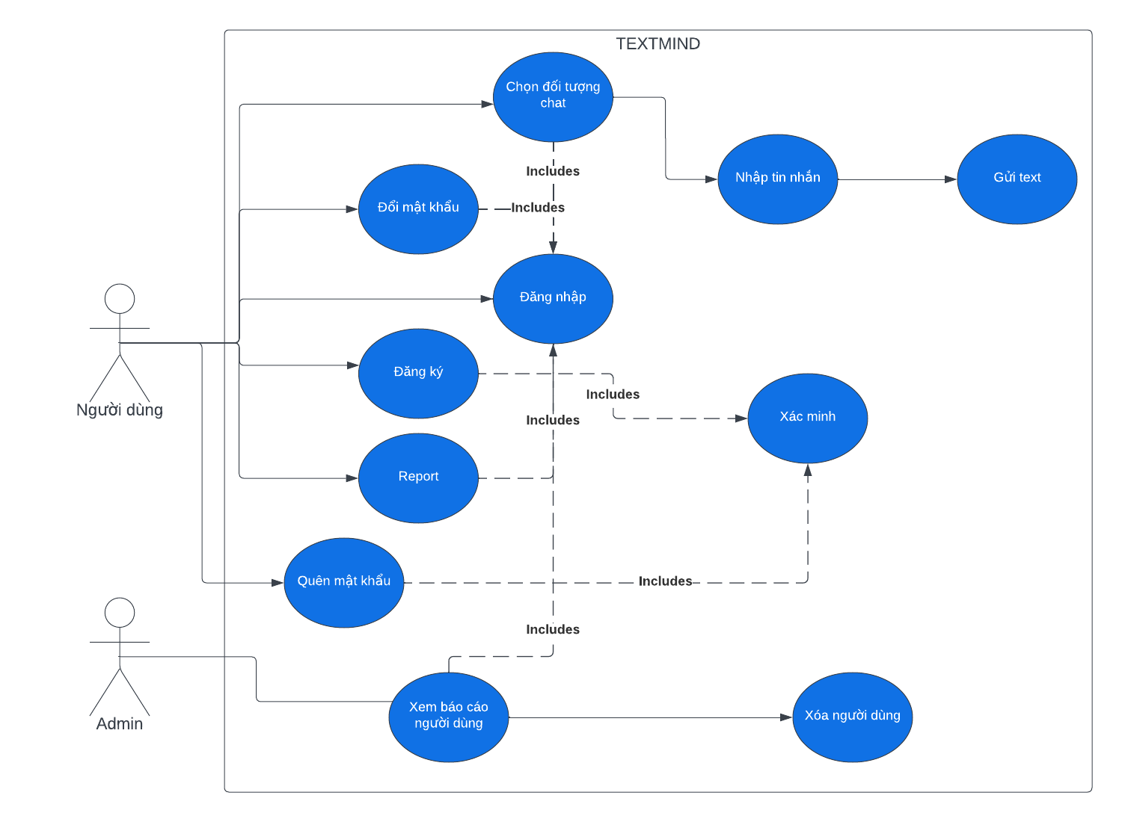

1. **Module Nhận tin nhắn:**

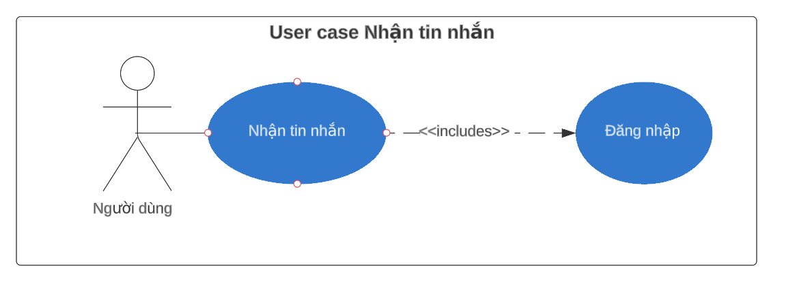

**Mô tả:** cho phép người dùng nhận tin nhắn được gửi tới sau khi đăng nhập.

1. **Chỉnh sửa thông tin**

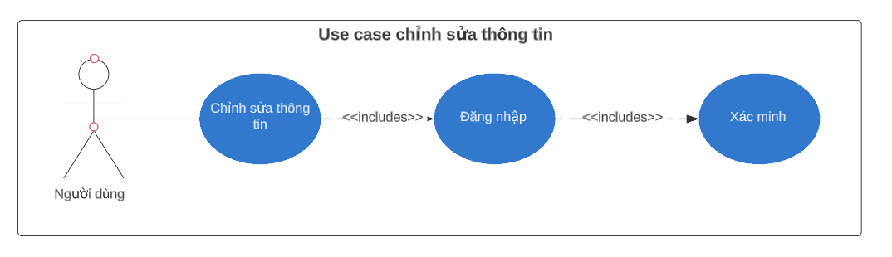

**Mô tả:** cho phép người dùng chỉnh sửa thông tin như avatar, tên. Bắt buộc phải đăng nhập, sau đó tiến hành xác minh.

1. **Đổi mật khẩu**

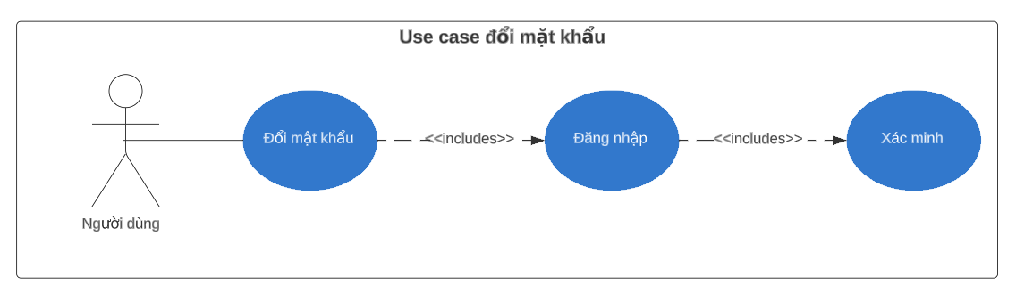

**Mô tả:** người dùng có thể đổi mật khẩu sau khi đăng nhập

1. **Chọn đối tượng chat**

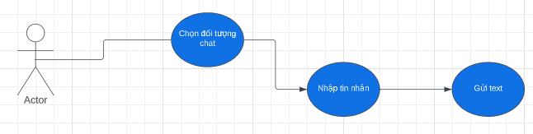

**Mô tả:** khi người dùng chọn đối tượng chat trên giao diện chính và đã đăng nhập trước đó, người dùng có thể chọn vào ô nhập tin nhắn để gửi tin nhắn văn bản, biểu cảm hoặc hình ảnh cho đối tượng chat.

# THIẾT KẾ

## Mô hình triển khai

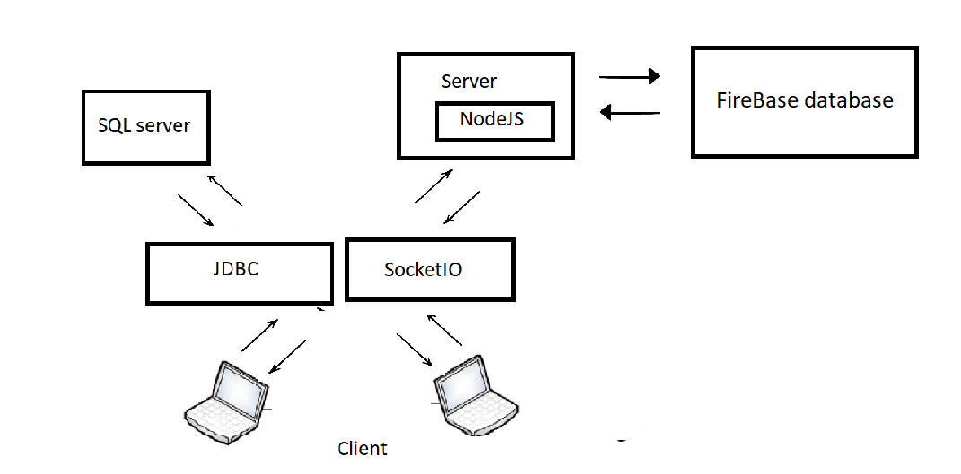

## Thiết kế CSDL

### Sơ đồ quan hệ thực thể

* **Cơ sở dữ liệu SQL:**

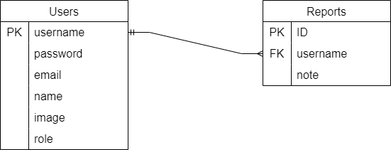

* **Cơ sở dữ liệu noSQL : firebase**

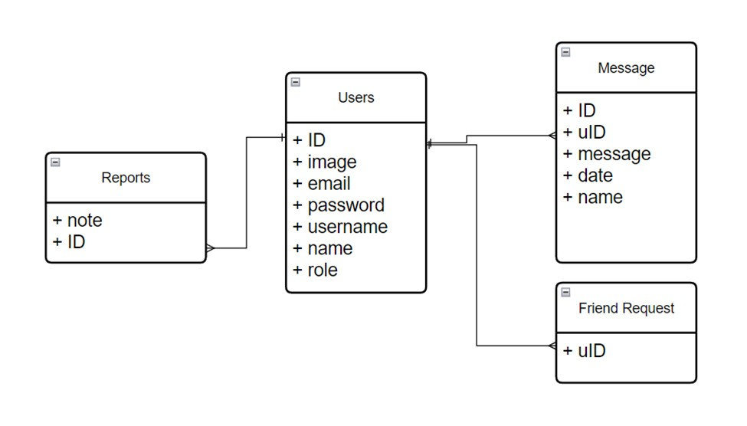

### Thiết kế chi tiết các thực thể

#### Cơ sở dữ liệu SQL

* Thực thể Users:

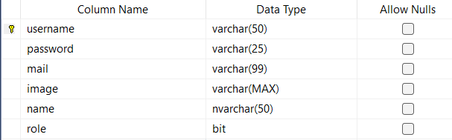

| **TÊN CỘT** | **KIỂU** | **RÀNG BUỘC** | **GHI CHÚ** |
| --- | --- | --- | --- |
| Username | varchar ( 50 ) | PK, not null | Tên đăng nhập |
| Password | Varchar( 25 ) | Not null | Mật khẩu |
| Mail | Varchar ( 99 ) | Not null | Email |
| image | varchar(max) | Not null | Hình ảnh |
| Name | Nvarchar ( 50 ) | Not null | Tên hiển thị |
| Role | bit | Not null | Vai trò tài khoản |

* Thực thể reports

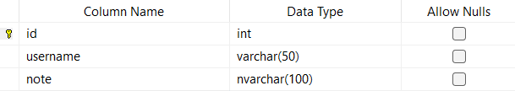

| **TÊN CỘT** | **KIỂU** | **RÀNG BUỘC** | **GHI CHÚ** |
| --- | --- | --- | --- |
| ID | Int | PK, not null | ID |
| username | Varchar(50) | Not null | Username |
| note | Nvarchar(100) | Not null | Lý do |

#### Firebase database:

* Thực thể users

| **TÊN CỘT** | **KIỂU** | **RÀNG BUỘC** | **GHI CHÚ** |
| --- | --- | --- | --- |
| Username | String | PK, not null | Tên đăng nhập |
| Password | String | Not null | Mật khẩu |
| Mail | String | Not null | Email |
| image | String | Not null | Hình ảnh |
| Name | String | Not null | Tên hiển thị |
| Role | String | Not null | Vai trò tài khoản |

* Thực thể Chats

| **TÊN CỘT** | **KIỂU** | **RÀNG BUỘC** | **GHI CHÚ** |
| --- | --- | --- | --- |
| ID | String | PK, not null | ID |
| Last message | String | null | Tin nhắn cuối |
| timestamp | timestamp | null | Thời gian |

* Thực thể members

| **TÊN CỘT** | **KIỂU** | **RÀNG BUỘC** | **GHI CHÚ** |
| --- | --- | --- | --- |
| ID | String | PK, not null | ID |
| username | String | Not null | username thành viên |

* Thực thể Message

| **TÊN CỘT** | **KIỂU** | **RÀNG BUỘC** | **GHI CHÚ** |
| --- | --- | --- | --- |
| ID | String | PK, not null | ID |
| name | String | Not null | Tên người chat |
| timestamp | timestamp | Not null | Thời gian |
| message | String | Not null | tin nhắn |

* Thực thể reports

| **TÊN CỘT** | **KIỂU** | **RÀNG BUỘC** | **GHI CHÚ** |
| --- | --- | --- | --- |
| ID | String | PK, not null | ID |
| username | String | Not null | Username |
| note | String | Not null | Lý do |

## Thiết kế giao diện

### Sơ đồ tổ chức giao diện

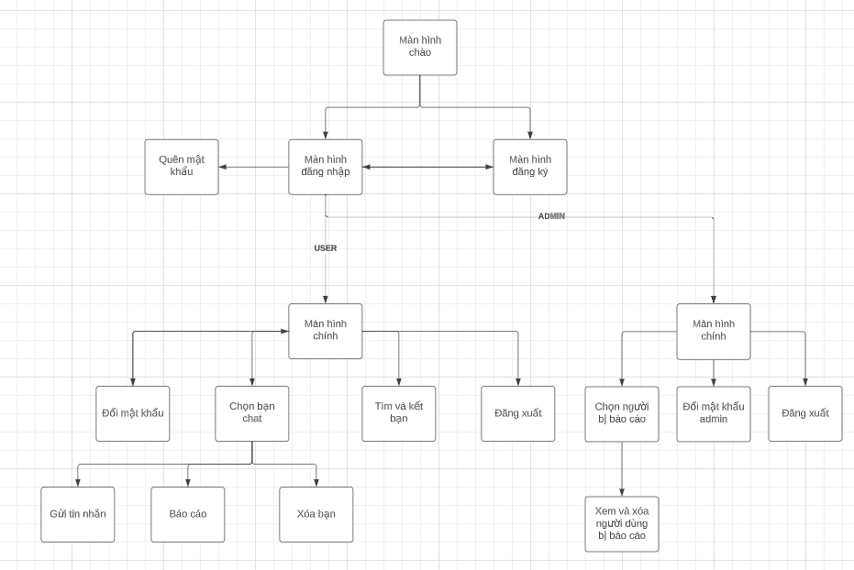

**Mô tả hoạt động:**

* Đầu tiền sẽ hiển thị màn hình chào.
* Tiếp theo là màn hình đăng nhập, có thể chọn đăng ký để tạo tài khoản mới
* Sau khi đăng nhập thành công thì sẽ vào màn hình chính
* Ở màn hình chính có thể chọn bạn chat hoặc nhóm chat ở menu bên tái màn hình
* Sau khi chọn đối tượng chat, có thể thực hiện chat ở giữa màn hình chính, thông tin và trạng thái truy cập của đối tượng sẽ được hiển thị ở phía trên giữa màn hình
* Nội dung chat có thể là tin nhắn văn bản, emoji, file hoặc hình ảnh do người dùng tùy chọn
* Người dùng có thể chọn báo cáo tài khoản khác khi phát hiện đối tượng chat có hành vi vi phạm tiếu chuẩn cộng đồng
* Người dùng đóng ứng dụng hoặc đăng xuất để kết thúc việc sử dụng

### Thiết kế giao diện cho các chức năng nghiệp vụ

#### Thiết kế Form Giao diện chính

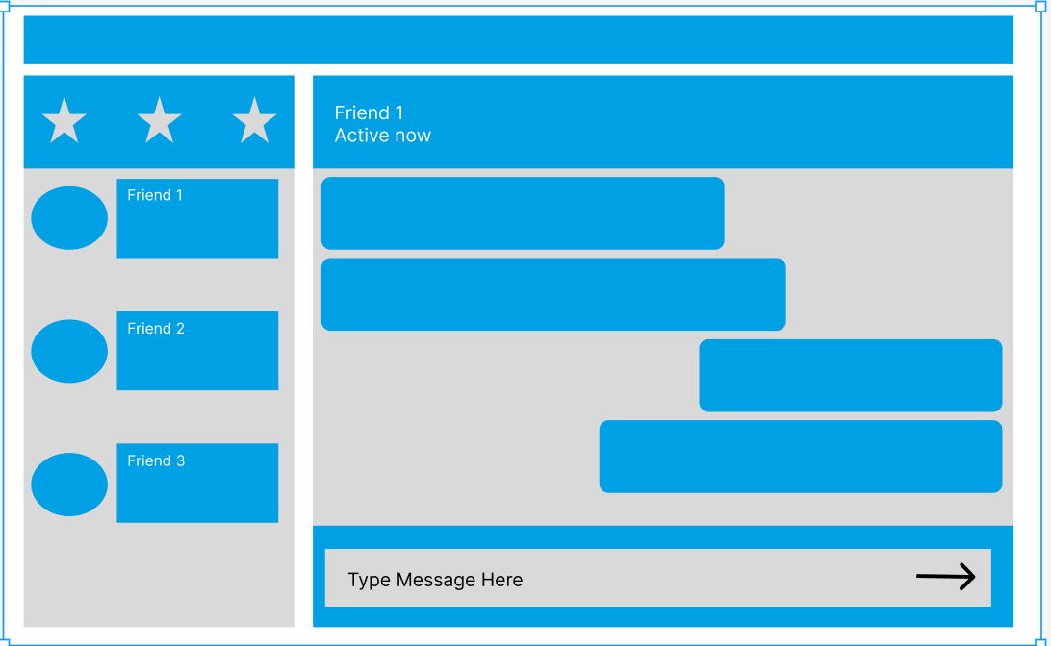

#### Thiết kế Form giao giện đăng nhập

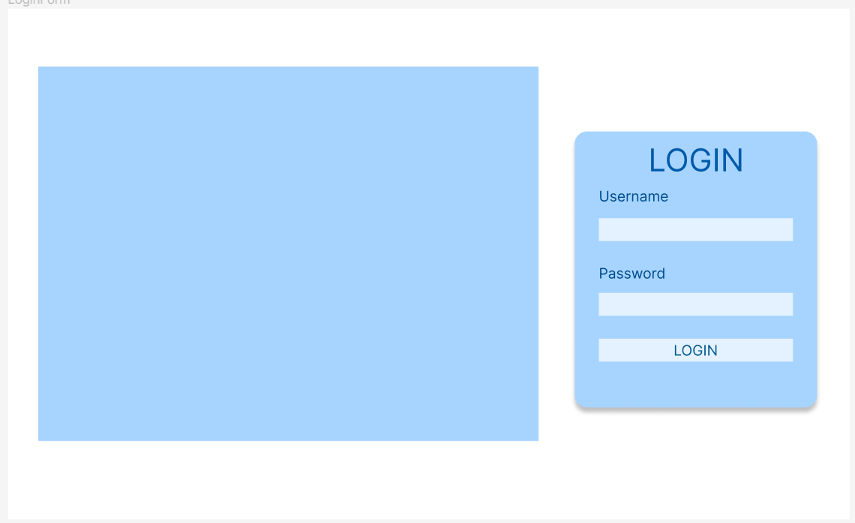

#### Thiết kế Form giao giện đăng ký

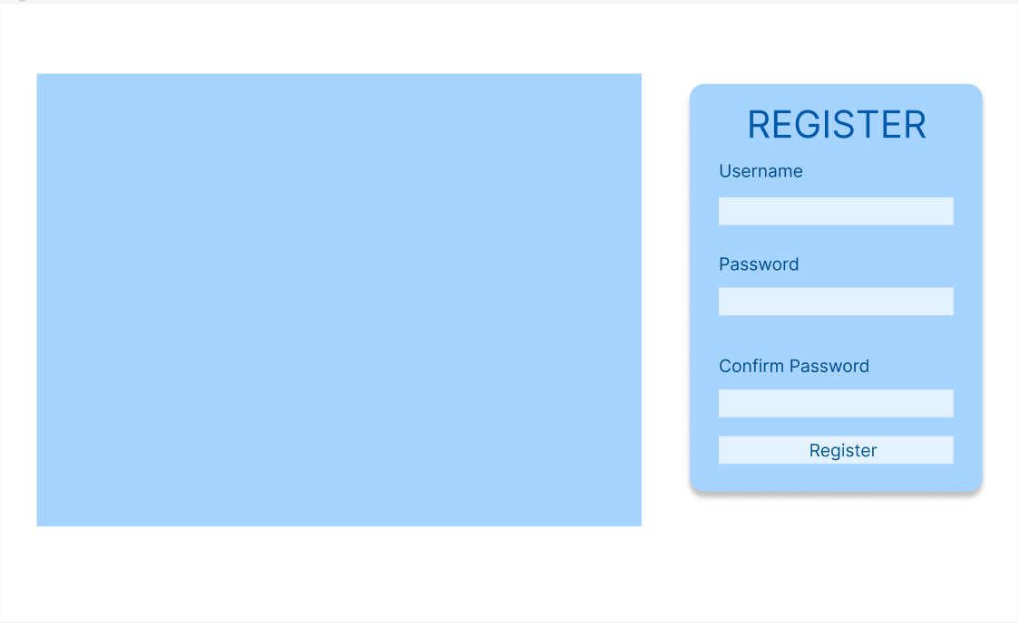

#### Thiết kế Form giao diện Báo cáo

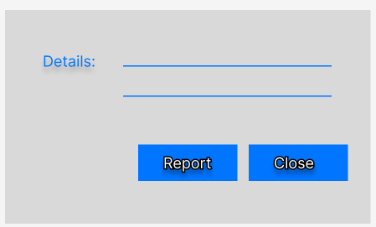

#### Thiết kế Form giao diện Admin

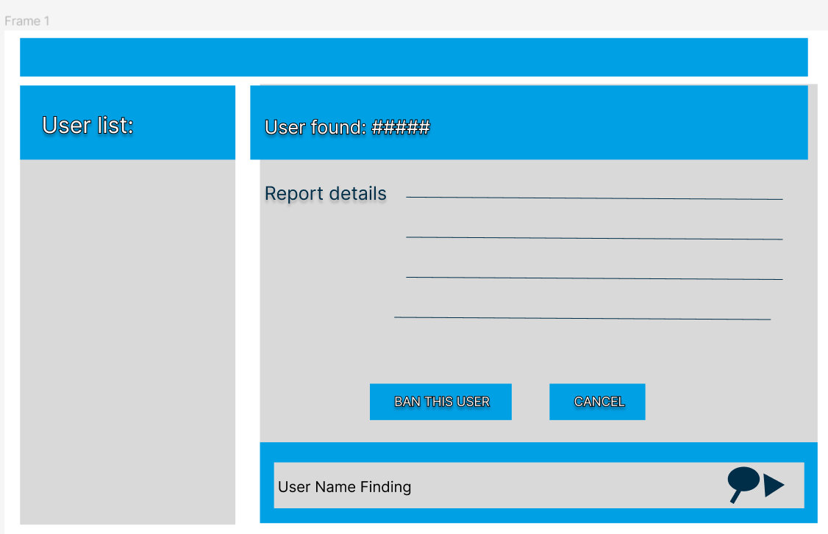

# THỰC HIỆN VIẾT MÃ

## Viết mã tạo CSDL

### Tạo CSDL

#### Tạo database:

USE master

GO

CREATE DATABASE TextMind

GO

#### Tạo bảng Users:

-- Create a new table called '[Users]' in schema '[dbo]'

-- Drop the table if it already exists

IF OBJECT_ID('[dbo].[Users]', 'U') IS NOT NULL

DROP TABLE [dbo].[Users]

GO

-- Create the table in the specified schema

CREATE TABLE [dbo].[Users]

(

    [username] NVARCHAR(99) NOT NULL PRIMARY KEY, -- Primary Key column

    [password] NVARCHAR(25) NOT NULL,

    [email] NVARCHAR(99) NOT NULL,

    [name] NVARCHAR(99) NOT NULL,

    [image] NVARCHAR(Max),

    [role] bit NOT NULL

    -- Specify more columns here

);

GO

#### Tạo bảng Report:

-- Create a new table called '[Reports]' in schema '[dbo]'

-- Drop the table if it already exists

IF OBJECT_ID('[dbo].[Reports]', 'U') IS NOT NULL

DROP TABLE [dbo].[Reports]

GO

-- Create the table in the specified schema

CREATE TABLE [dbo].[Reports]

(

    [Id] INT NOT NULL PRIMARY KEY, -- Primary Key column

    [username] NVARCHAR(99) NOT NULL,

    [note] NVARCHAR(Max) NOT NULL

    -- Specify more columns here

);

GO

-- Add foreign key for table

ALTER TABLE Reports

ADD FOREIGN KEY

(username) REFERENCES Users(username)

### SQL truy vấn và thao tác

#### SQL đối với Bảng Users:

|  |  |
| --- | --- |
| **Hành động** | **Câu lệnh Sql** |
| Thêm | USE TextMind  Insert into Users (username, password, email, name, image, role) |
| Sửa theo mã | -- Update rows in table '[Users]' in schema '[dbo]'  UPDATE [dbo].[Users]  SET      [username] = ?,      [password] = ?,  [email] = ?,  [name] = ?,  [image] = ?,  [role] = ?      -- Add more columns and values here  WHERE username = ?  GO |
| Xóa theo mã | -- Delete rows from table '[Users]' in schema '[dbo]'  DELETE FROM [dbo].[Users]  WHERE username = ?  GO |
| Truy vấn tất cả | -- Select rows from a Table or View '[Users]' in schema '[dbo]'  SELECT * FROM [dbo].[Users]  GO |
| Truy vấn theo mã | -- Select rows from a Table or View '[Users]' in schema '[dbo]'  SELECT * FROM [dbo].[Users]  WHERE Username = ?  GO |

#### SQL đối với Bảng Report:

|  |  |
| --- | --- |
| **Hành động** | **Câu lệnh Sql** |
| Thêm | USE TextMind  Insert into Report (Id, username, note) |
| Sửa theo mã | -- Update rows in table '[Report]' in schema '[dbo]'  UPDATE [dbo].[Report]  SET      [Id] = ?,      [username] = ?,  [note] = ?      -- Add more columns and values here  WHERE id = ?  GO |
| Xóa theo mã | -- Delete rows from table '[Report]' in schema '[dbo]'  DELETE FROM [dbo].[Report]  WHERE id = ?  GO |
| Truy vấn tất cả | -- Select rows from a Table or View '[Report]' in schema '[dbo]'  SELECT * FROM [dbo].[Report]  GO |
| Truy vấn theo mã | -- Select rows from a Table or View '[Report]' in schema '[dbo]'  SELECT * FROM [dbo].[Report]  WHERE id = ?  GO |

### Các thủ tục lưu tổng hợp thống kê

#### Thủ tục tổng hợp số lượng người dùng

-- Create a new stored procedure called 'sp_tongNguoiDung' in schema 'dbo'

-- Drop the stored procedure if it already exists

IF EXISTS (

SELECT *

    FROM INFORMATION_SCHEMA.ROUTINES

WHERE SPECIFIC_SCHEMA = N'dbo'

    AND SPECIFIC_NAME = N'sp_tongNguoiDung'

    AND ROUTINE_TYPE = N'PROCEDURE'

)

DROP PROCEDURE dbo.sp_tongNguoiDung

GO

-- Create the stored procedure in the specified schema

CREATE PROCEDURE dbo.sp_tongNguoiDung

    @tong /*parameter name*/ int /*datatype_for_param1*/ = 0 /*default_value_for_param1*/

-- add more stored procedure parameters here

AS

BEGIN

    -- body of the stored procedure

    SELECT COUNT(*) FROM Users

END

## Lập trình JDBC

### Lớp hỗ trợ kết nối SQL Server

#### Microsoft Azure:

Lớp hỗ trợ Microsoft Azure SQL Database là một tài nguyên quan trọng giúp các nhà phát triển Java xây dựng ứng dụng liên quan đến cơ sở dữ liệu một cách hiệu quả trên nền tảng Azure.

 Với lớp hỗ trợ này, chúng ta có thể dễ dàng kết nối và tương tác với CSDL Azure SQL Database từ ứng dụng Java của mình. Lớp hỗ trợ này cung cấp các phương thức và chức năng hữu ích để thực hiện các hoạt động như thực thi câu lệnh SQL, thao tác dữ liệu, truy vấn và cập nhật cơ sở dữ liệu.

Điều quan trọng là lớp hỗ trợ Microsoft Azure SQL Database cho code Java cung cấp một cách linh hoạt và bảo mật để quản lý kết nối và truy cập vào dữ liệu từ Azure SQL Database. Bạn có thể xác thực thông qua hình thức đăng nhập Azure AD hoặc thông qua chuỗi kết nối cho phép bạn truy cập cơ sở dữ liệu từ máy tính hoặc ứng dụng.

Ngoài ra, lớp hỗ trợ này cũng đi kèm với các tính năng khác như xử lý ngoại lệ, quản lý việc ghi nhật ký và đọc dữ liệu từ Azure SQL Database với hiệu suất tối ưu.

Tóm lại, lớp hỗ trợ Microsoft Azure SQL Database là một công cụ mạnh mẽ và linh hoạt để giúp bạn làm việc với CSDL Azure SQL Database từ ứng dụng Java của mình. Nó cung cấp những tính năng và chức năng cần thiết để quản lý và tương tác với dữ liệu từ Azure SQL Database một cách hiệu quả và bảo mật.

#### Giao diện chính của Azure:

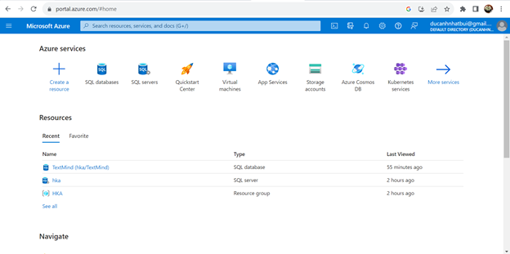

### DAO Class - Các lớp truy xuất dữ liệu

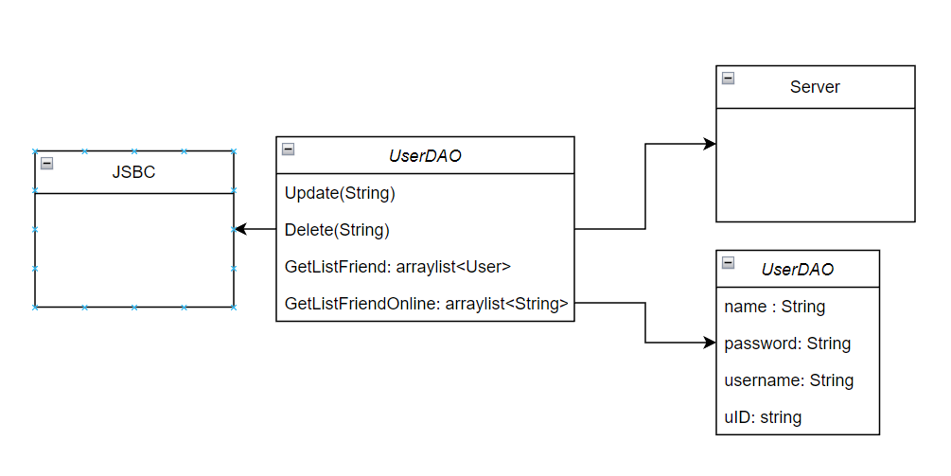

## Viết mã cho ứng dụng

### Xử lý Form Đăng Ký

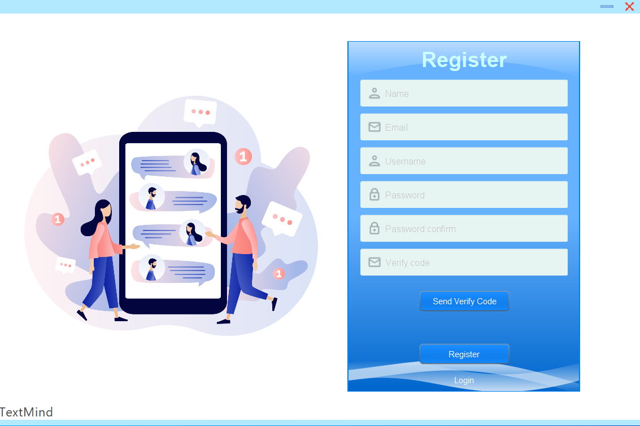

|  |  |  |  |
| --- | --- | --- | --- |
| **STT** | Thành phần | Sự kiện | Mô tả hoạt động |
| 1 | txtName | Click, text | Nhập tên người sở hửu |
| 2 | txtEmail | Click, text | Nhập email |
| 3 | txtUsername | Click, text | Nhập tên đăng nhập |
| 4 | txtPassword | Click, text | Nhập mật khẩu |
| 5 | txtConfirm | Click, text | Xác nhận mật khẩu |
| 6 | txtEmailConfirm | Clcik, text | Xác nhận email |
| 7 | btnSend | Click | Nhận Verify Code từ Email |
| 8 | btnRegister | Click, enter | Đăng ký tài khoản |
| 9 | btnLogin | Click | Trở về giao diện đăng nhập |

### Xử lý Form Chat

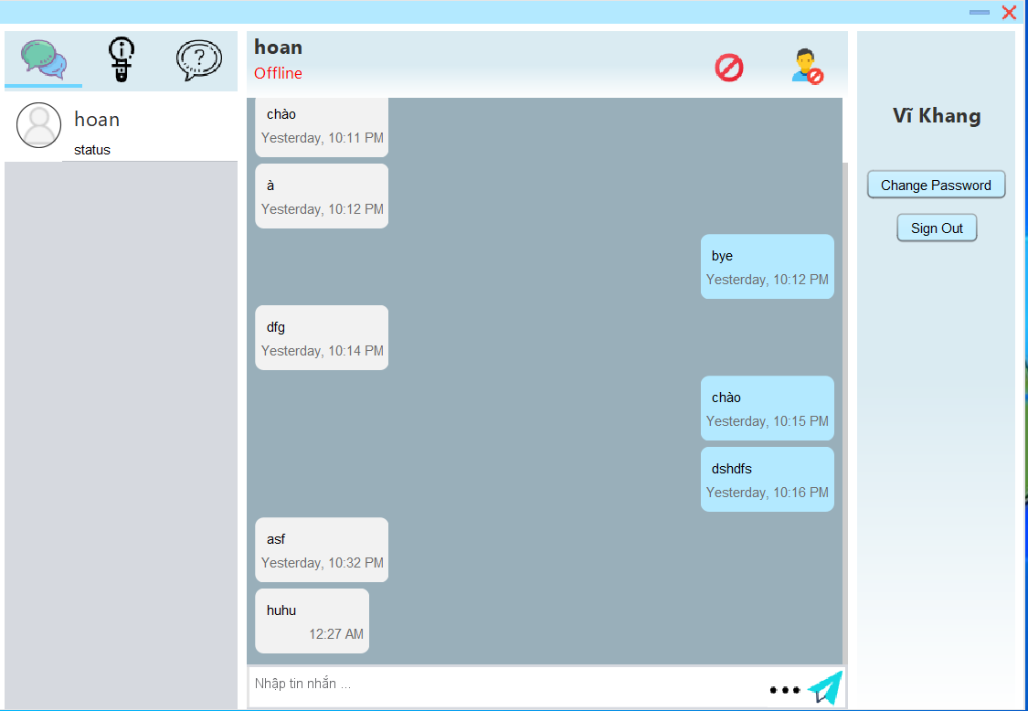

|  |  |  |  |
| --- | --- | --- | --- |
| STT | Thành phần | Sự kiện | Mô tả hoạt động |
| 1 | menuMess | Click | Hiển thị danh sách bạn bè ở MenuList |
| 2 | menuFind | Click | Hiển thị giao diện tìm bạn bè ở MenuList |
| 3 | menuRequest | Click | Hiển thị danh sách lời mời kết bạn ở MenuList |
| 4 | Item_People | Click | Hiển thị đoạn hội thoại ở màn hình chính |
| 5 | btnReport | Click | Hiển thị giao diện Report |
| 6 | btnChangePass | Click | Hiển thị giao diện đổi mật khẩu |
| 7 | btnSignOut | Click | Đăng xuất và trở lại giao diện đăng nhập |
| 8 | txtChat | Click | Nhập nội dung chat |
| 9 | btnUnfriend | Click | Hiển thị giao diện Unfriend |
| 10 | btnSend | Click, Ctrl + Enter | Gửi nội dung chat |
| 11 | btnMinimize | Click | Ẩn ứng dụng |
| 12 | btnClose | Click | Đóng ứng dụng |

# KIỂM THỬ

## Kiểm thử form Đăng Nhập

|  |  |  |  |  |  |
| --- | --- | --- | --- | --- | --- |
| TT | Mô tả tình huống | Dữ liệu mẫu | Kết quả mong đợi | Kết quả thực tế | Status (Pass/Fail) |
| 1. | **Không nhập tên đăng nhập và mật khẩu** | **Null, Null** | **Hiện thông báo “Username or Password is blank!”** | **Hiện thông báo “Username or Password is blank!”** | **Pass** |
| 2. | **Nhập tên đăng nhập chưa đăng ký** | **Q12345,**  **123456** | **Hiện thông báo “Wrong Username or Password!”** | **Hiện thông báo “Wrong Username or Password!”** | **Pass** |
| 3. | **Nhập tên đăng nhập đúng nhưng sai mật khẩu** | **Chaien123,**  **123456** | **Hiện thông báo “Wrong Username or Password!”** | **Hiện thông báo “Wrong Username or Password!”** | **Pass** |
| 4. | **Nhập tên đăng nhập và mật khẩu đúng** | **chaien123,**  **chaien123** | **Đăng nhập thành công** | **Đăng nhập thành công** | **Pass** |

# ĐÓNG GÓI VÀ TRIỂN KHAI

## Sản phẩm phần mềm

|  |  |  |
| --- | --- | --- |
| **TT** | **Thành Phần** | **Mô tả** |
| 1 | Setup.exe | File cài đặt |
| 2 | Readme.txt | Hướng dẫn cài đặt |

## Hướng dẫn cài đặt triển khai

* Bước 1: Chạy file setup
* Bước 2: Nhấn tiếp tục và chọn ổ đĩa cài đặt
* Bước 3: Chờ phần mềm được cài đặt
* Bước 4: Nhất nút hoàn thành khi đã cài đặt xong

# Kết luận

## Khó khăn

* Lần đầu nghiên cứu và sử dụng những môi trường mới như node js.
* Sử dụng server mới như Firebase, Azure để quản lí cơ sở dữ liệu.
* Lần đầu nghiên cứu về Socket Io cũng như cách thức hoạt động của các công cụ hỗ trợ.

## Thuận lợi

* Có nền tảng về Java Swing
* Thời gian làm việc chủ động
* Tiết kiệm thời gian bằng phương pháp Agile

## Hướng phát triển

* Triển khai thời gian linh động và hợp lí hơn
* Học hỏi thêm một số thiếu sót và một vài kinh nghiệm mới qua dự án